A fim de obter a opinião da comunidade em relação ao licenciamento de softwares públicos (SPB), aplicou-se um questionário (Apêndice II) à comunidade interessada por meio do “Participa.br”, “[...] um ambiente virtual de participação social que utiliza a internet para o diálogo entre administração pública federal e sociedade civil, com o objetivo de promover a interação, a participação, a produção de conhecimento, a mobilização e a divulgação de conteúdos relacionados às políticas públicas do governo federal [...]” (BRASIL, 2014). O objetivo foi detectar se a sociedade é a favor ou não de um licenciamento mais flexível das aplicações do Portal do Software Público Brasileiro (Portal do SPB) e qual a sua percepção a respeito da adequação das principais licenças de software livre ao SPB.

A amostra total de respondentes foi 1.157. A média de idade foi de 37,9 anos, tendo sido observados valores de 18 a 78 anos. A Tabela 1 mostra a predominância do sexo masculino entre os questionados: 90,46% eram homens e 9,54% mulheres.
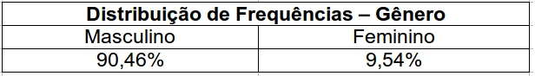
Tabela 1, Fonte: Elaborado pelo Autor.

A Tabela 2 revela a distribuição de frequência do grau de formação acadêmica dos entrevistados, revelando a prevalência de pessoas com Graduação (69,44%) e uma quantidade substancial de indivíduos com Mestrado ou Doutorado (21,09%).
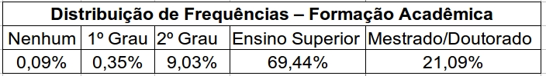
Tabela 2, Fonte: Elaborado pelo Autor.
Observando a formação profissional da amostra, presente na tabela 3, nota-se que a grande maioria dos questionados (76,5%) se consideraram profissionais de TI.
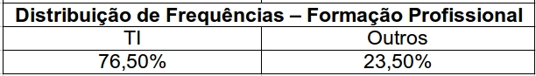
Tabela 3, Fonte: Elaborado pelo Autor.

Analisando o papel dos participantes na comunidade de software livre (Tabela 4), 6,1% se declararam ofertantes de software livre, 26,9% contribuidores voluntários, 11,1% potenciais ofertantes, 11,7% servidores públicos com tarefas relacionadas ao SPB, 34,1% desenvolvedores, 18,7% membros da sociedade civil e 67,2% usuários, sendo possível que cada participante se encaixe em mais de um dos grupos acima.
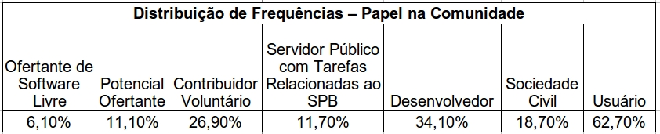
Tabela 4, Fonte: Elaborado pelo Autor.

Considerando a opinião dos questionados a respeito do licenciamento de software público, foi questionado, primeiramente, se eles julgavam apropriado que um software público possa ser modificado e posteriormente distribuído sob licenças livres diferentes da dele próprio. Para que um software possa de ser distribuído sob licenças diferentes da dele próprio é necessário que este não utilize licenças copyleft forte. A maioria da amostra é a favor de tal possibilidade (Figura 1). Logo após, foi questionado se os respondentes consideravam apropriado que softwares públicos pudessem ser combinados com softwares sob outras licenças livres. Para que tal escolha seja possível, também é necessário que a licença original do software não seja copyleft forte. A maioria concorda com a possibilidade de combinação de software público com softwares sob outras licenças livres (Figura 1). Por último, foi indagado aos participantes se estes consideravam apropriado que um software público, dependendo de sua aplicação e finalidades, interagisse com software proprietário. A Figura 1 expõe que a maioria da amostra é a favor da viabilidade dessa opção.
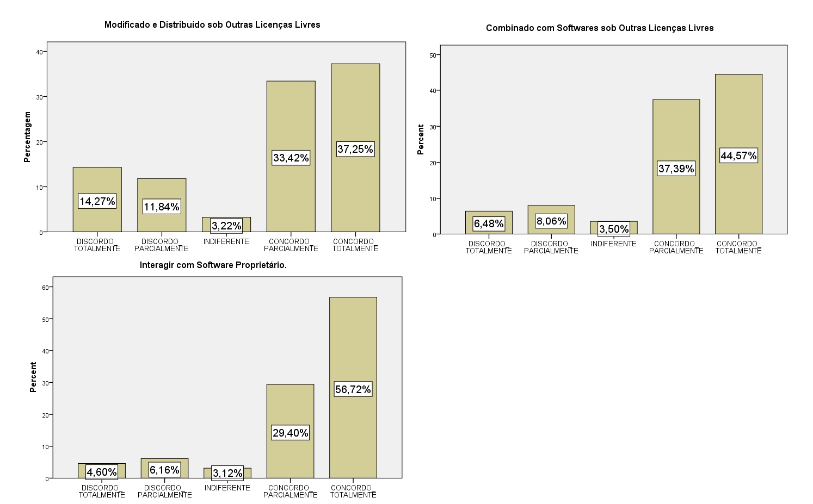
Figura 1, Fonte: Elaborado pelo Autor.

Foram utilizados os testes de correlação de Pearson e de Spearman para avaliar se a idade dos respondentes está correlacionada com as opiniões a respeito do licenciamento de software público brasileiro (itens 2.1 a 2.3 do questionário). Nem o teste de Pearson nem o de Spearman identificaram correlação significativa entre idade e a opinião sobre as afirmações dos itens 2.1 (r = -0,021, p = 0,487; r_{s}= 0,003, p= 0,920), 2.2 (r= -0,045; p= 0,138; r_{s}= -0,034, p= 0,255) e 2.3 (r= 0,045, p= 0,138; r_{s}= 0,038, p= 0,203) do questionário.

Foram realizados testes estatísticos para encontrar correlação entre as respostas que se referiam ao licenciamento de software público. Conforme a Tabela 5 mostra, foi encontrada correlação positiva significativa entre as respostas dos itens 2.1, 2.2 e 2.3.

Correlações
 | Estatística | (1) Modificado e Distribuído sob Outras Licenças Livres. | (2) Combinado com outros Softwares Livres. | (3) Interagir com Software Proprietário.
(1) Modificado e Distribuído sob Outras Licenças Livres. | Correlação de Pearson | 1 | ,502** | ,155**
(1) Modificado e Distribuído sob Outras Licenças Livres. | Significância (bicaudal) | - | ,000 | ,000
(1) Modificado e Distribuído sob Outras Licenças Livres. | Coeficiente de Correlação | 1 | ,519** | ,162**
(1) Modificado e Distribuído sob Outras Licenças Livres. | Significância (bicaudal) | - | ,000 | ,000
(2) Combinado com outros Softwares Livres. | Correlação de Pearson | ,502** | 1 | ,268**
(2) Combinado com outros Softwares Livres. | Significância (bicaudal) | ,000 | - | ,000
(2) Combinado com outros Softwares Livres. | Coeficiente de Correlação | ,519** | 1 | ,292**
(2) Combinado com outros Softwares Livres. | Significância (bicaudal) | ,000 | - | ,000
(3) Interagir com Software Proprietário. | Correlação de Pearson | ,155** | ,268** | 1
(3) Interagir com Software Proprietário. | Significância (bicaudal) | ,000 | ,000 | -
(3) Interagir com Software Proprietário. | Coeficiente de Correlação | ,162** | ,292** | 1
(3) Interagir com Software Proprietário. | Significância (bicaudal) | ,000 | ,000 | -
**. Correlação é significativa ao nível 0.01 (bicaudal).
Tabela 5, Fonte: Elaborado pelo Autor.

Foram realizados testes de Mediana e de Kruskal-Wallis para descobrir se havia diferença de resposta entre os diferentes grupos da amostra (gênero, formação acadêmica, formação profissional e o papel percebido na comunidade). Não foram encontradas diferenças significativas.

A Tabela 6 mostra a opinião dos entrevistados em relação à adequação, para o software público brasileiro, das licenças GPL 2.0, GPL 3.0, LGPL 2.1, MPL 2.0, Apache 2.0 e BSD Simplificada.

É adequada para softwares públicos? | Não | Não Sei | Sim
GPL 2.0 | 11,90% | 23,40% | 64,70%
GPL 3.0 | 6,50% | 22,70% | 70,80%
LGPL 2.1 | 10,70% | 42,50% | 46,80%
MPL 2.0 | 12,00% | 29,80% | 58,20%
BSD Simplificada | 16,27% | 43,98% | 39,75%
Apache 2.0 | 14,42% | 28,85% | 56,73%
MIT | 16,10%do | 44,00% | 39,90%
Tabela 6, Fonte: Elaborado pelo Autor.

Os resultados obtidos revelam que, de forma geral, os respondentes consideram todas licenças apresentadas como adequadas a softwares públicos. Isso confirma a ideia de que variáveis como o tipo de software (FERSHTMAN; GANDAL, 2007), público alvo da aplicação(LERNER; TIROLE, 2005) e os componentes da motivação dos colaboradores (LERNER; TIROLE, 2002; LAKHANI; WOLF, 2003) ajudam a determinar qual licença é adequada para o sucesso de um projeto de software livre. Segue abaixo uma representação gráfica das respostas registradas.
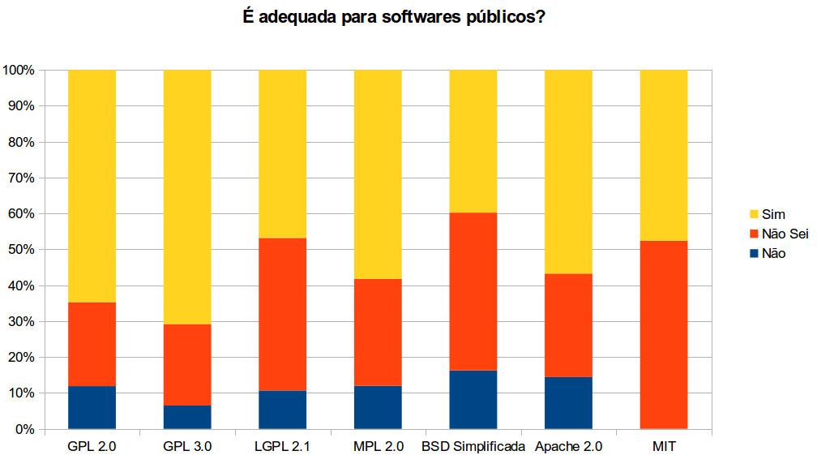
Figura 1, Fonte: Elaborado pelo Autor.

A análise dos resultados do item 2.5 (“Escreva abaixo qualquer consideração ou comentário que gostaria de fazer em relação às possibilidades de licenciamento dos softwares públicos”) foi realizada por meio do software Iramuteq, solução livre que executa análises estatísticas de corpus textuais. A amostra total de respostas foi de 199, foram detectadas 2157 formas distintas, 9693 ocorrências, a frequência média das formas foi 3,80, e o número de hapax (aparições únicas) foi 1300 (13,41% das ocorrências e 60,27% das formas). A figura 7 mostra a distribuição de frequência de palavras pela ordem de utilização, corroborando a lei de Zipf que, quando aplicada à linguagem, mostra que poucas palavras ocupam maior parte da linguagem (ZIPF, 1949).
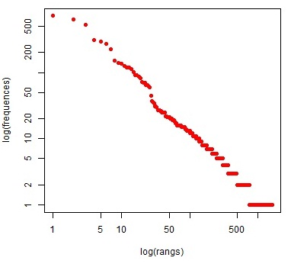
Figura 2, Fonte: Elaborado pelo Autor.

Para mostrar graficamente as frequências das palavras mais utilizadas pelos respondentes, foram elaboradas nuvens de palavras. A figura 3 mostra a nuvem de palavras para a amostra total. Além da alta frequência dos esperados vocábulos “software”, “licença”,”público” e “livre”, nota-se a presença de palavras que remetem atenção a questões mais amplas como “segurança”, empresas” e “comunidade”. As citações do termo “segurança” tratam da vantagem que abrir os códigos pode trazer à segurança de aplicações e da segurança que as licenças oferecem ao garantir que o trabalho original não seja apropriado por terceiros. Ao debater sobre “empresas”, as opiniões divergem. Alguns questionados acreditam que o hijacking de softwares livres deve ser combatido, enquanto outros avaliam que a comercialização de software é importante para impulsionar o desenvolvimento de empresas privadas e entidades públicas, e que a interação de softwares livres com softwares proprietários aumentam a “união” entre diferentes sistemas. Alguns respondentes acreditam que o software livre pode ser uma solução para a atual dependência da Administração Pública em relação a fornecedores. Destacou-se a importância da Affero General Public License (AGPL) para evitar que empresas que trabalham com “software como serviço” (Saas) não tenham proteção segura de propriedade intelectual.
As referências à “comunidade” versam sobre: a importância dos softwares públicos serem licenciados sob licenças que exijam que modificações sejam devolvidas à comunidade, ou seja, recomendando o uso de licenças de copyleft forte; a necessidade de fomentar o “lado econômico da comunidade”; a primordialidade da comunidade para a construção de softwares livres melhores; a vantajosidade de licenças menos restritivas devido às diversas possibilidades de licenciamento de trabalhos derivados; e a visão de que a comunidade de cada software deveria decidir que tipo de licença livre seria adequada para cada aplicação hospedada no Portal.
Importante ressaltar que alguns respondentes julgaram necessário considerar, dentre as opções de licenciamento, as licenças Lesser General Public License 3.0 (LGPL 3.0) e Affero General Public License (AGPL).
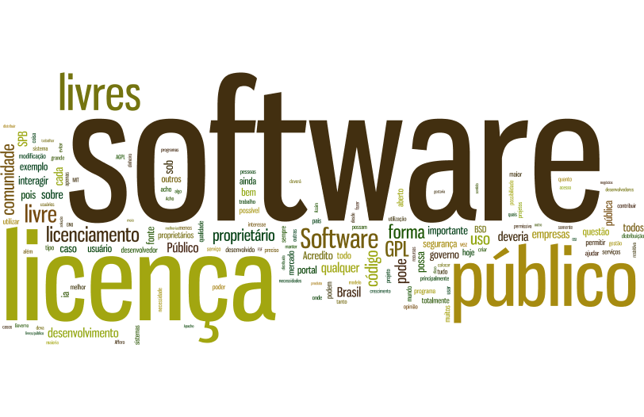
Figura 3, Fonte: Elaborado pelo Autor.

A seguir, foram comparadas as nuvens de palavras por nível de formação acadêmica. A figura 4 mostra a nuvem de palavras apenas para respondentes cujo nível de formação é o Ensino Médio. Percebe-se uma nuvem mais diversa, com frequência maior de expressões como “usuário”, “autoral”, “restrições” e “segurança”.
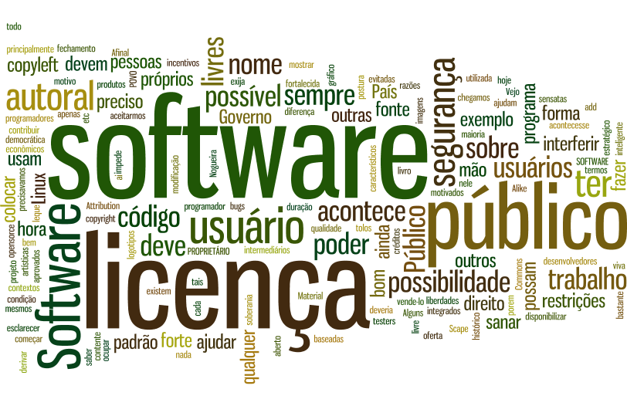
Figura 4, Fonte: Elaborado pelo Autor.

A figura 5 mostra a nuvem de palavras apenas para respondentes cujo nível de formação é Ensino Superior. Constatou-se um nuvem mais concentrada nos termos “software”, “licença”, “livres” e “público”.
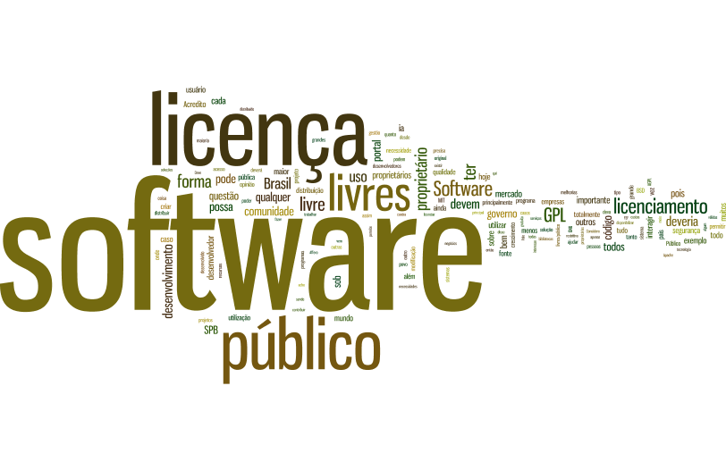
Figura 5, Fonte: Elaborado pelo Autor.

A figura 6 mostra a nuvem de palavras apenas para respondentes cujo nível de formação é Mestrado/Doutorado. Aqui, a palavra “comunidade” ganha destaque maior e aparece a expressão “empresas”.
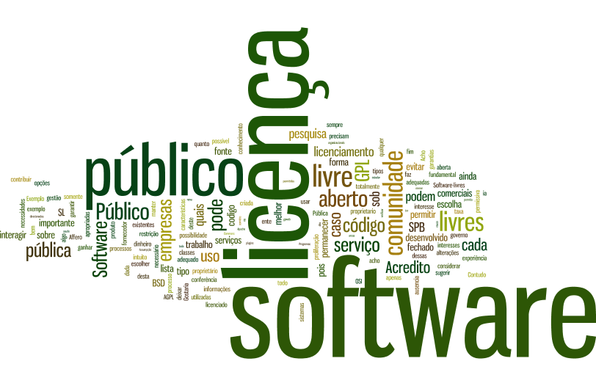
Figura 6, Fonte: Elaborado pelo Autor.

A figura 7 mostra a nuvem de palavras apenas para respondentes do gênero masculino. Pelo fato da grande maioria da amostra ser composta por homens, a nuvem de palavras abaixo é similar à nuvem da amostra total.
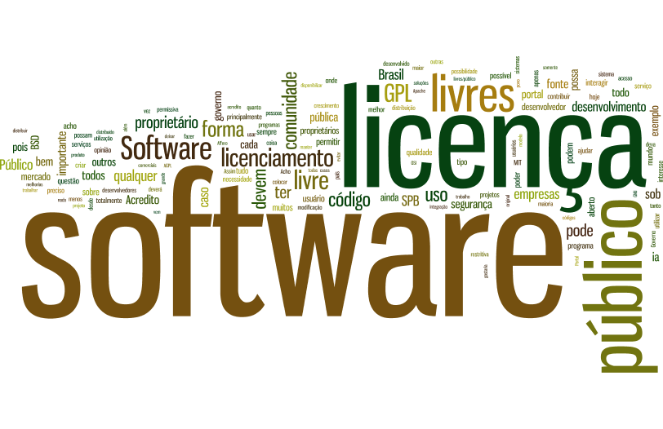
Figura 7, Fonte: Elaborado pelo Autor.

A figura 8 mostra a nuvem de palavras apenas para respondentes do gênero feminino. A presença de maior número de palavras e distribuição mais uniforme de frequências delas em relação à nuvem do sexo masculino representa a diversidade que as mulheres oferecem às organizações e comunidades. De fato, organizações de tecnologia com diversidade de gênero têm dinâmicas de equipe e eficiência superiores (NCWIT, 2014).
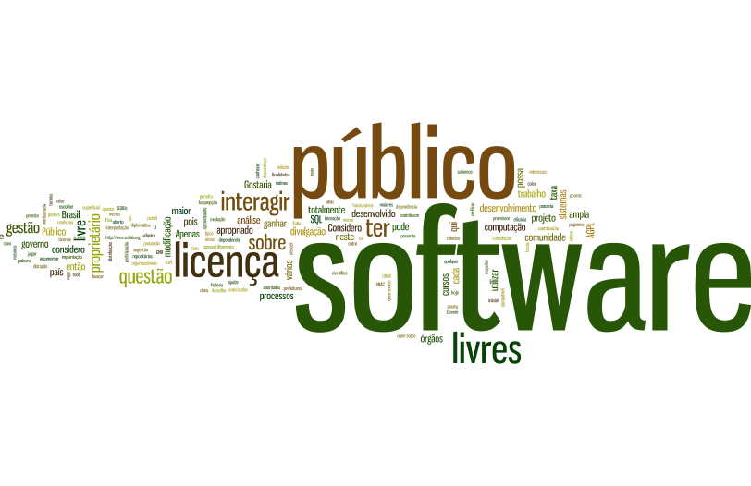
Figura 8, Fonte: Elaborado pelo Autor.

A figura 9 mostra a nuvem de palavras apenas para respondentes que se consideram profissionais de TI. As expressões utilizadas concentram-se nos típicos termos “software”, “livres”, “público” e “licença”.
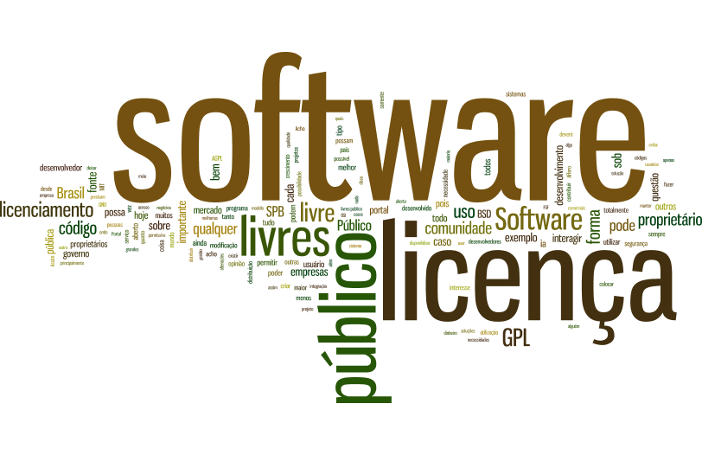
Figura 9, Fonte: Elaborado pelo Autor.

A figura 10 mostra a nuvem de palavras apenas para respondentes que não se consideram profissionais de TI. Repara-se um universo mais variado de vocábulos, mostrando que a diversidade profissional evidencia maior número de questões a serem discutidas. Aparecem palavras como “segurança”, “serviços”, “qualidade”, “ajudar”, “comunidade”, “empresas” e “governo”.
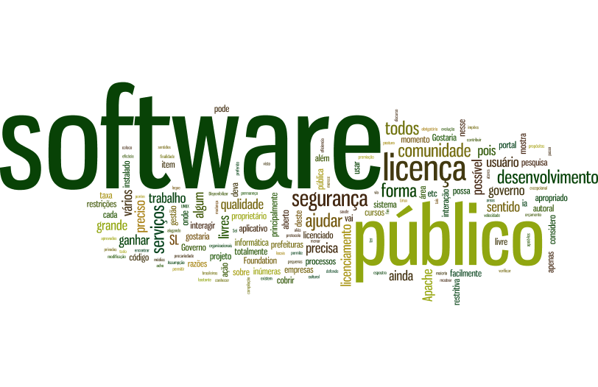
Figura 10, Fonte: Elaborado pelo Autor.

A figura 11 mostra a nuvem de palavras apenas para respondentes que se consideram Ofertantes de software. Para ofertantes, percebe-se destaque das palavras “código”, “segurança”, “fornecedor”, “restrição”, “comunidade”, “governo” e “pesquisa”.
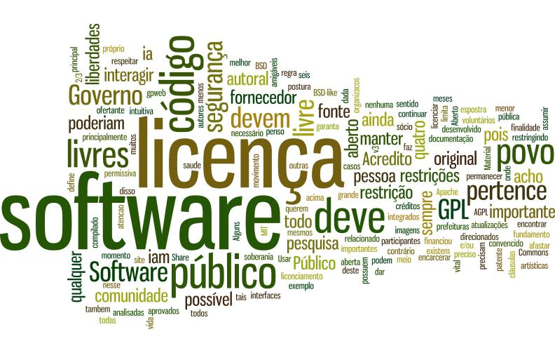
Figura 11, Fonte: Elaborado pelo Autor.

A figura 12 mostra a nuvem de palavras apenas para respondentes que não se consideram Ofertantes de software.
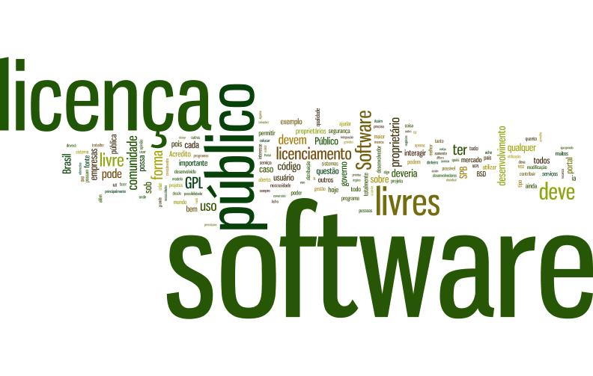
Figura 12, Fonte: Elaborado pelo Autor.

A figura 13 mostra a nuvem de palavras apenas para respondentes que se consideram Contribuidores Voluntários. Para contribuidores, percebe-se a aparição de termos mais específicos, o que reflete uma possível percepção mais detalhada do licenciamento. Destaca-se a presença de palavras como “liberdades”, aludindo às quatro liberdades da Free Software Foundation, das licenças “MPL”, “Apache”, “BSD” e “GPL”, além de termos como “comunidade”, “governo”, “povo”, “fornecedor”, “desenvolvedor”.
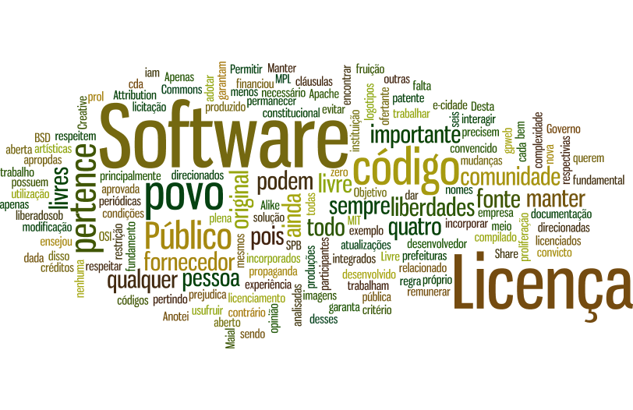
Figura 13, Fonte: Elaborado pelo Autor.

A figura 14 mostra a nuvem de palavras apenas para respondentes que não se consideram Contribuidores Voluntários. Não foi percebida diferença significativa em relação às outras nuvens de palavras.
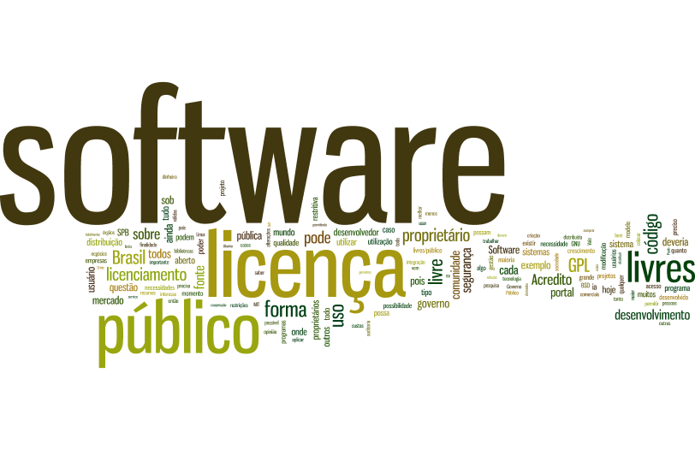
Figura 14, Fonte: Elaborado pelo Autor.

A figura 15 mostra a nuvem de palavras apenas para respondentes que se consideram Potenciais Ofertantes. Não foi percebida diferença significativa em relação às outras nuvens de palavras.
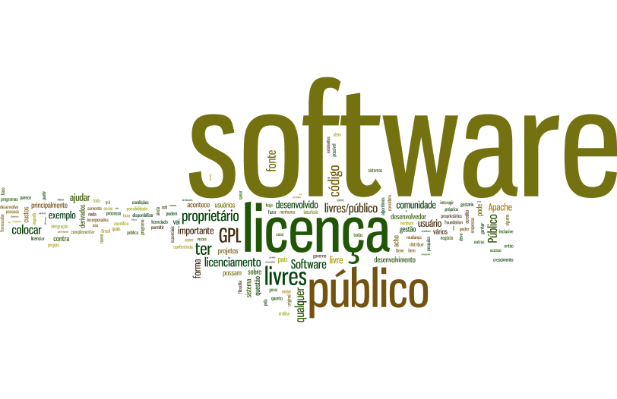
Figura 15, Fonte: Elaborado pelo Autor.

A figura 16 mostra a nuvem de palavras apenas para respondentes que não se consideram Potenciais Ofertantes. Não foi percebida diferença significativa em relação às outras nuvens de palavras.
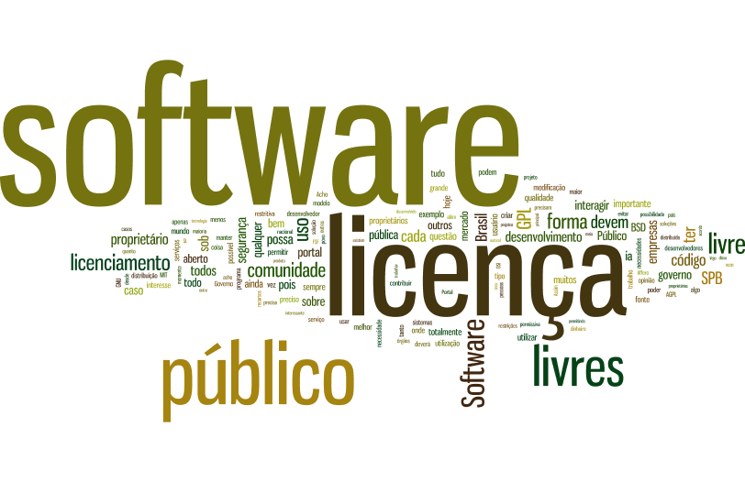
Figura 16, Fonte: Elaborado pelo Autor.

A figura 17 mostra a nuvem de palavras apenas para respondentes que se consideram Servidores Públicos com tarefas relacionadas ao SPB. A preocupação com a gestão pública, transparece em uma nuvem plural e diversa, apresentando palavras como “crescimento”, “mundo”, “sistemas”, “empresas”, “comerciais”, “Brasil”.
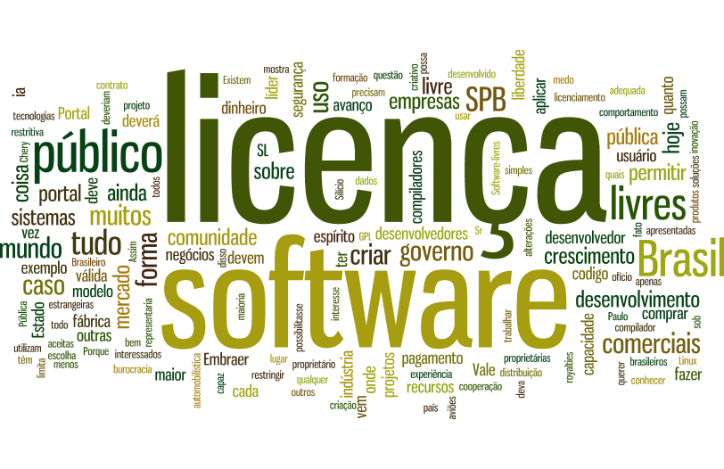
Figura 17, Fonte: Elaborado pelo Autor.

A figura 18 mostra a nuvem de palavras apenas para respondentes que não se consideram Servidores Públicos com tarefas relacionadas ao SPB. Não foi percebida diferença significativa em relação às outras nuvens de palavras.
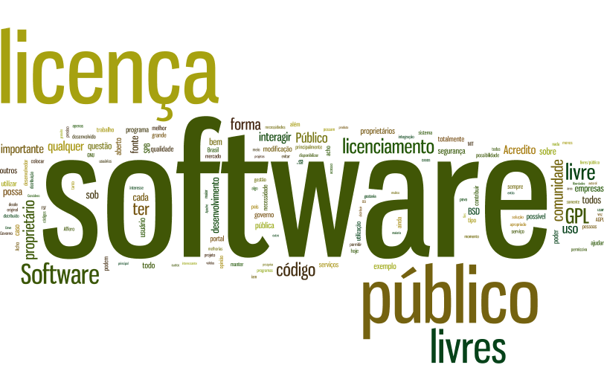
Figura 18, Fonte: Elaborado pelo Autor.

A figura 19 mostra a nuvem de palavras apenas para respondentes que se consideram Desenvolvedores de Software. Não foi percebida diferença significativa em relação às outras nuvens de palavras.
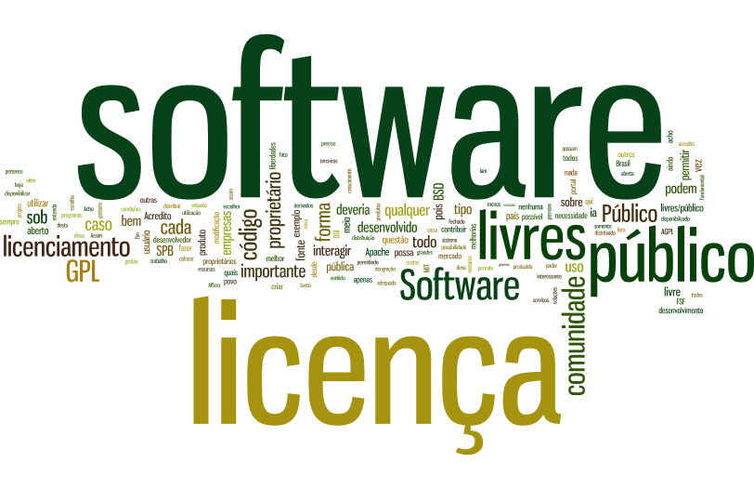
Figura 19, Fonte: Elaborado pelo Autor.

A figura 20 mostra a nuvem de palavras apenas para respondentes que não se consideram Desenvolvedores de Software. Não foi percebida diferença significativa em relação às outras nuvens de palavras.
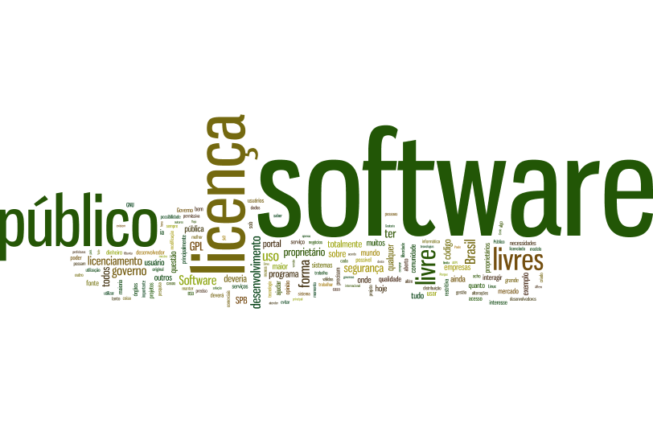
Figura 20, Fonte: Elaborado pelo Autor.

A figura 21 mostra a nuvem de palavras apenas para respondentes que se consideram membros da Sociedade Civil. Não foi percebida diferença significativa em relação às outras nuvens de palavras.
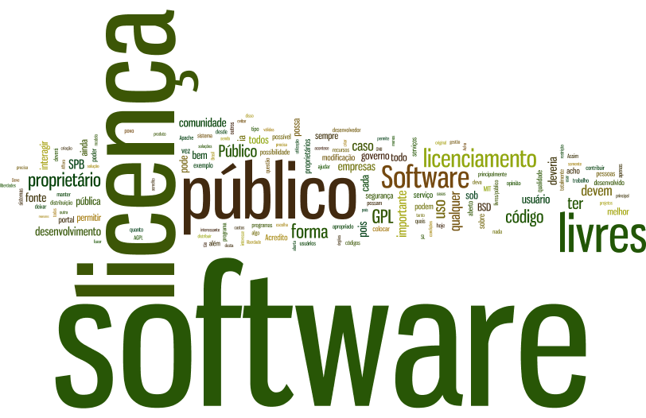
Figura 21, Fonte: Elaborado pelo Autor.

A figura 22 mostra a nuvem de palavras apenas para respondentes que não se consideram membros da Sociedade Civil. Não foi percebida diferença significativa em relação às outras nuvens de palavras.
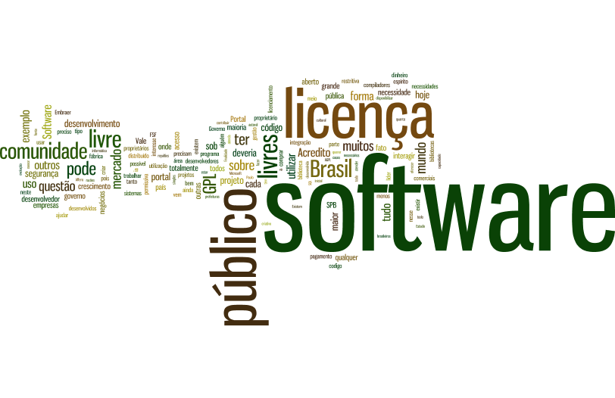
Figura 22, Fonte: Elaborado pelo Autor.

A figura 23 mostra a nuvem de palavras apenas para respondentes que se consideram Usuários. As palavras de maior destaque nas respostas dos Usuários assemelham-se às do restante da amostra. Destaca-se a presença das palavras “licença”, “software”, “livres”, “público” e “licenciamento”.
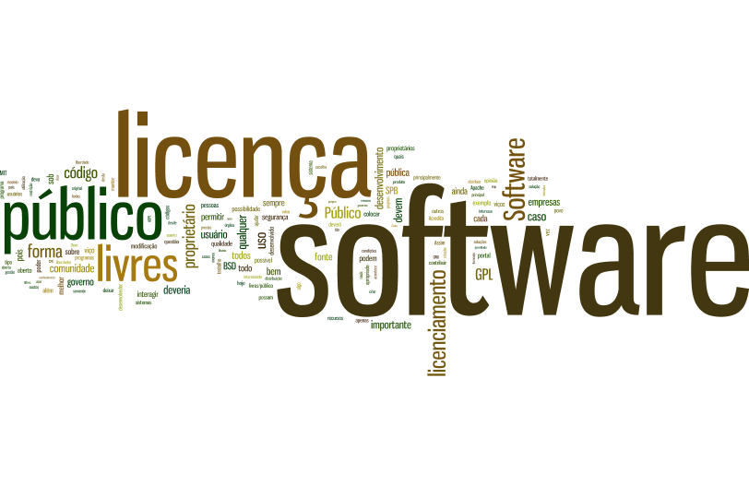
Figura 23, Fonte: Elaborado pelo Autor.

A figura 24 mostra a nuvem de palavras apenas para respondentes que não se consideram Usuários. Aparece aqui a palavra “Brasil”. Ao falar de “Brasil”, os entrevistados citam a necessidade do licenciamento de software público respeitar “a pluralidade de contextos diversos” presentes no país e a necessidade de se ter uma licença pública brasileira. As citações de “mercado” referem-se à defesa da facilitação da entrada de entidades menores no mercado governamental; ao combate às patentes, que ameaçam o desenvolvimento do mercado de TI; à importância do licenciamento de se adaptar ao mercado no qual o produto se insere; e ao risco de que um licenciamento altamente restritivo de softwares públicos imponha restrições à prestação de serviços adequados pelo governo caso seja primordial a interação entre softwares públicos e proprietários.

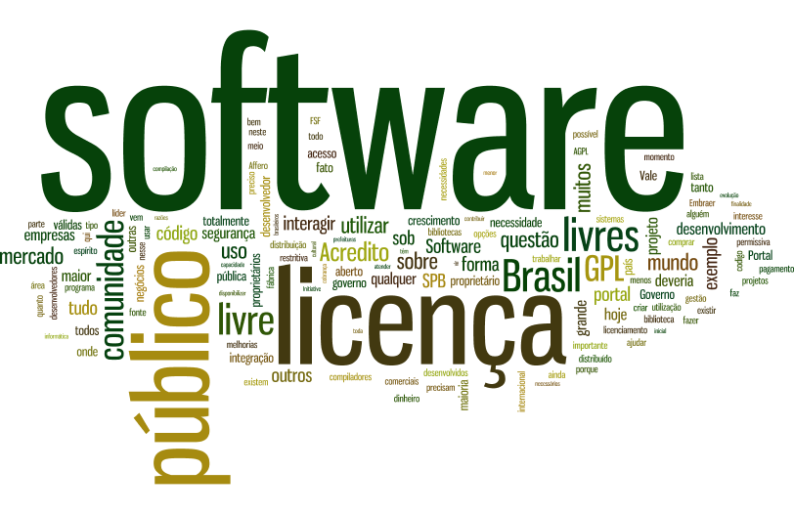
Figura 24, Fonte: Elaborado pelo Autor.

Referências

BRASIL. Presidência da República. Institui o ambiente virtual de participação social Participa.br. Portaria nº 36, de 11 de Novembro de 2014.

BARKER, L.; MANCHA, C.; ASHCRAFT, C. What's the Impact of Gender Diversity on Technology Business Performance: Research Summary. NCWIT, 2014.

ZIPF, G. K.. Human behavior and the principle of least effort. 1949.

